**ARQUITECTURA DE SOFTWARE**

Juan Felipe Cerón

Diego Ortiz1.

Andrés Felipe Verdugo

Paula Ramirez

ENCUESTA USABILIDAD EXPERIMENTO 3

1. Indique su rango de edad:

1. 0-20
2. 21-40
3. 41-60
4. >60

2. De 1 a 5 siendo 5 muy fácil y 1 muy difícil que tan fácil le pareció realizar las siguientes acciones

|  |  |  |  |  |  |
| --- | --- | --- | --- | --- | --- |
|  | Calificación | | | | |
| Acciones | 1 | 2 | 3 | 4 | 5 |
| Iniciar sesión |  |  |  |  |  |
| Registrar un nuevo evento |  |  |  |  |  |
| Ver la lista de sensores |  |  |  |  |  |
| Ver la ubicación de un sensor |  |  |  |  |  |
| Ver el historial de un sensor |  |  |  |  |  |
| Ver la lista de eventos |  |  |  |  |  |
| Actualizar un sensor |  |  |  |  |  |

3. En su opinión ¿Podría recordar los pasos para realizar todas de las acciones mencionadas? ¿Si no es así cuales no podría recordar?

4. ¿Qué opiniones tiene acerca del aspecto físico de la aplicación web y móvil?

5. ¿Qué le cambiaria a cada una de estas aplicaciones?

RESULTADOS

1. Promedio de edad: 43

Edades Entrevistadas: 20, 18, 50, 47, 80

2. Promedio acciones

|  |  |
| --- | --- |
| Acciones | Promedio |
| Iniciar sesión | 4 |
| Registrar un nuevo evento | 4 |
| Ver la lista de sensores | 5 |
| Ver la ubicación de un sensor | 5 |
| Ver el historial de un sensor | 4 |
| Ver la lista de eventos | 5 |
| Actualizar un sensor | 5 |

3. Respuesta mas repetida: si pero aveces toca esperar mucho tiempo

4. Respuesta mas repetida: En la pagina web todos los sensores salen en una sola pagina y toca bajar mucho para encontrar el final. En la móvil, lo mismo mucho scroll, En ambas, no se sabe cuales zonas son las que se marcan

5. Respuestas mas repetida: Partir la búsqueda, Agregar filtros, Mejor forma de visualizar las zonas

MOCKUPS DE BALSAMIQ MOSTRADOS

APICACION MOVIL

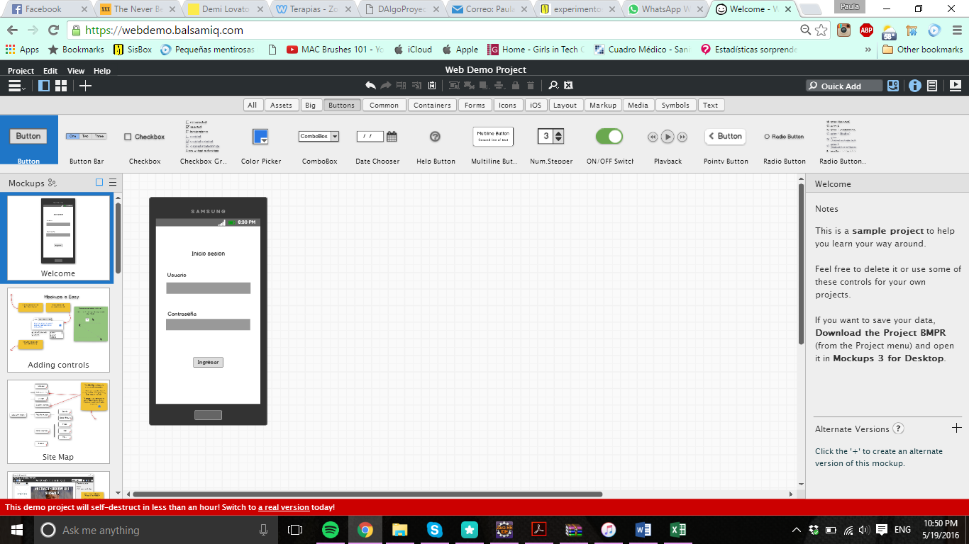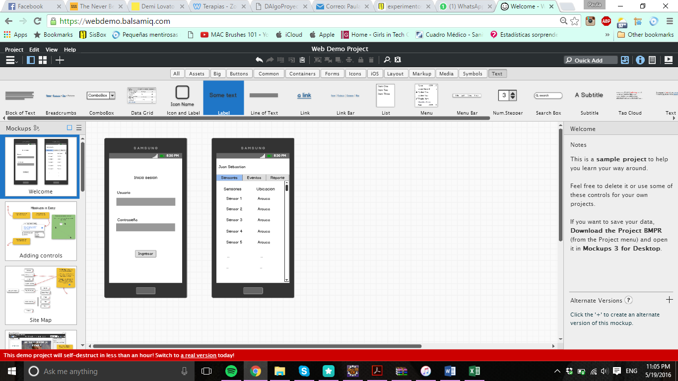

APLICACIÓN WEB

Se les mostro la que ya se tenia montada.